Муниципальное бюджетное общеобразовательное учреждение "Рогнединская средняя общеобразовательная школа" Рогнединского района Брянской области

Выписка

из основной образовательной программы среднего общего образования

**Календарный учебный график ООП СОО**

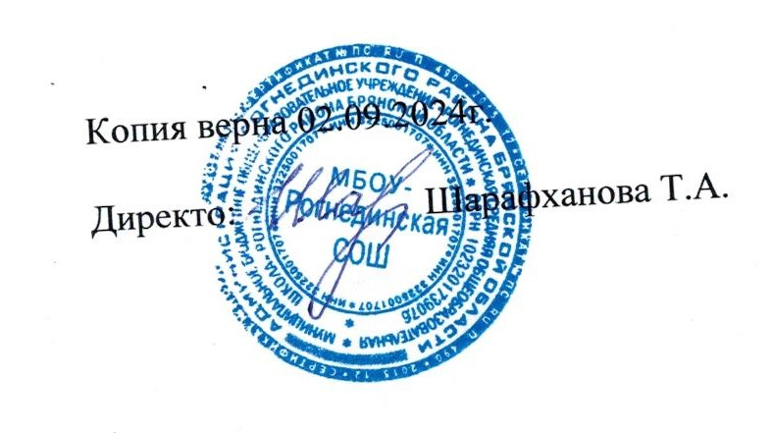

2024

**Годовой календарный учебный график МБОУ-Рогнединская СОШ на 2024 - 2025 учебный год.**

|  |  |  |  |
| --- | --- | --- | --- |
| Этапы образовательного процесса | 10 класс | | 11 класс |
| Начало учебного года | 02.09.2024г. | | 02.09.2024г. |
| Продолжительность учебного года | 34 недели | | 34 недели |
| Продолжительность учебной недели | 5 дней | | 5 дней |
| Промежуточная аттестация | 15 апреля -16 мая | |  |
| Учебные сборы | 1-я неделя июня | |  |
| Государственная итоговая аттестация |  | | По приказу Минобрнауки |
| Окончание учебного года | 25 мая | | 25 мая |
| Летняя практика | 21 день по графику | |  |
| Каникулы |  | |  |
| Осенние | с 26.10.2024 по 04.11.2024г. | | с 26.10.2024 по 04.11.2024г. |
| Зимние | с 29.12.2024 по 08.01.2025 г | | с 29.12.2024 по 08.01.2025 г |
| Весенние | с 23.03.2025 по 31.03.2025 г. | | с 23.03.2025 по 31.03.2025 г. |
| Летние | 26.05.2025. |  | По приказу Минобрнауки |